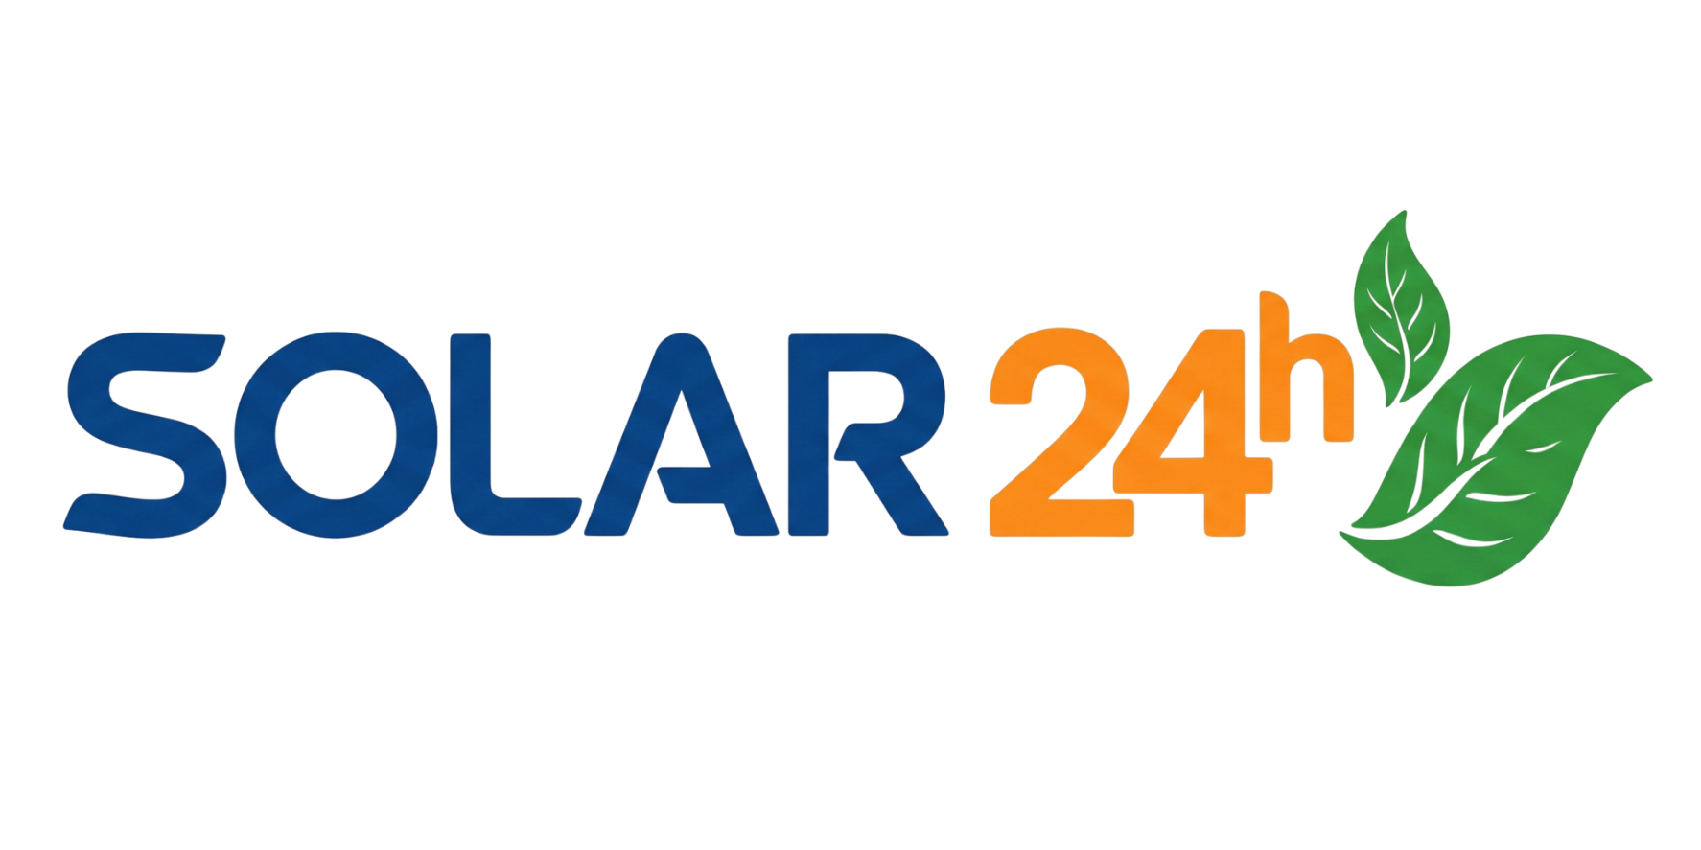

ĐỀ XUẤT GIẢI PHÁP VÀ BÁO GIÁ CHI TIẾT
HỆ THỐNG ĐIỆN MẶT TRỜI HYBRID CAO CẤP {{ capacity_kwp }} - LƯU TRỮ {{ storage_info }}
(Giải pháp tối ưu chuyên biệt cho diện tích mái nhà {{ area }} m²)

1. Phân Tích Kỹ Thuật Mặt Bằng Mái
- Diện tích khả dụng: {{ area }} m², đảm bảo không gian lắp đặt thông thoáng.
- Tiêu chuẩn kỹ thuật: Áp dụng định mức 5.0 - 6.0 m²/1 kWp nhằm tối ưu khả năng đón nắng và an toàn vận hành.
- Cấu hình hệ thống: Khai thác tối đa diện tích với gói {{ package_name }} ({{ capacity_kwp }}), sử dụng {{ panels_info }} công nghệ mới.
- Lợi ích bổ trợ: Hệ thống giúp giảm nhiệt độ áp mái từ 3 - 5°C, hỗ trợ làm mát công trình và giảm tải cho hệ thống điều hòa.

2. Dự Toán Vật Tư Thiết Bị (Gói {{ package_name }})

STT | Vật Tư - Thiết Bị Hệ Thống F10 | ĐVT | SL | Đơn Giá (VNĐ) | Thành Tiền (VNĐ)
{% tr for item in items %}  {{ item.stt }} | {{ item.name }} | {{ item.unit }} | {{ item.quantity }} | {{ item.price }} | {{ item.total }}{% endtr %}
TỔNG CỘNG TRỌN GÓI (Chưa bao gồm VAT) |  |  |  |  | 329.300.000 VNĐ

3. Phương Án Tài Chính Trả Góp "Solar 0 Đồng"
Chương trình hỗ trợ tín dụng xanh từ Shinhan Bank với hạn mức tối đa {{ loan_amount }} (thủ tục trực tuyến, phê duyệt nhanh trong 15 phút):
- Tổng chi phí trọn gói: {{ total_price }}
- Số tiền đóng trước: {{ upfront_price }}
- Khoản vay hỗ trợ: {{ loan_amount }}
- Lãi suất ưu đãi: 0.59% / tháng (Cố định phẳng).

Kỳ Hạn Trả Góp | Gốc Hàng Tháng (VNĐ) | Lãi Hàng Tháng (VNĐ) | Tổng Góp / Tháng (VNĐ)
12 Tháng | 8.333.333 | 590.000 | 8.923.333
24 Tháng | 4.166.667 | 590.000 | 4.756.667
36 Tháng | 2.777.778 | 590.000 | 3.367.778
48 Tháng | 2.083.333 | 590.000 | 2.673.333

4. Hiệu Quả Kinh Tế & Thời Gian Hoàn Vốn (ROI)
- Sản lượng điện dự kiến: Đạt mức trung bình từ 1.800 - 2.700 kWh/tháng.
- Tiết kiệm trực tiếp: Giảm hóa đơn tiền điện từ 6.000.000 - 8.000.000 VNĐ/tháng nhờ cắt giảm các bậc giá cao.
- Ưu điểm tài chính: Áp dụng cơ chế "Tự chi trả bằng tiền điện tiết kiệm", giúp khách hàng tối ưu dòng tiền.
- Thời gian hoàn vốn: Ước tính từ 4 - 4.5 năm. Sau thời gian này, khách hàng hoàn toàn miễn phí chi phí điện năng trong hơn 20 năm tiếp theo.

ĐẠI DIỆN KHÁCH HÀNG  (Ký và ghi rõ họ tên) |  | ĐẠI DIỆN ĐƠN VỊ THI CÔNG  Hồ Minh Việt

